- Web 개발자 모집 - Geofencing Tool 개발 (1명)
- 환경 : 웹서버- IIS 또는 Tomcat 등 / DB- Maria
- 개발 개요
- 자체 제작한 지도 파일에 다각형 도형의 꼭지점 좌표를 픽셀 좌표로 저장하고 저장된 픽셀좌표를 이용하여 위도/경도로 전환된 Text File을 생성하는 작업
- 기존에 만들어진 좌표를 불러오고 수정하여 저장하는 로직 개발
- JPG로 만든 지도 이미지를 웹에서 확대 축소 기능 개발..
- 도형에 색깔을 지정, 속성 저장 기능 개발 .﻿
- 프로그램시 제공 개요
- 디자인
- 픽셀=>좌표, 좌표=>픽셀 전환 로직
- 지도파일 , 지도좌표 등.....
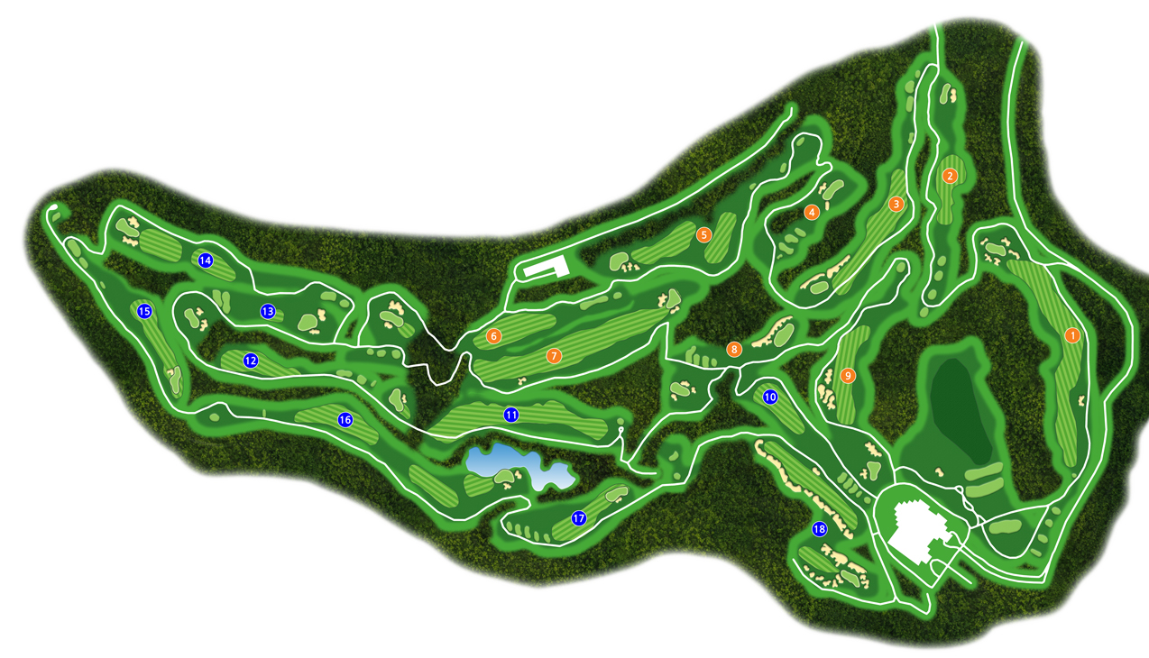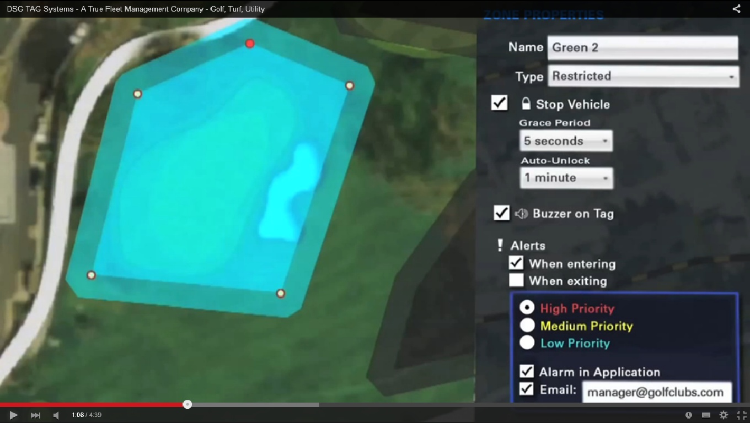

- APP 개발자 모집 - Edge Device 활용한 APP 개발 (1명)
- 환경 : Android, IOS
- 개발 개요
- 9축 센서에서 나온 원시Data와 BLE Sync.
- 3DMotion을 활용한 Swing궤도의 영상 표출
- 스윙속도, 스윙템포jemd의 Data 표출 .﻿
- 프로그램시 제공 개요
- 9축 Deivce
- BLE 연동규격
- 원시데이터 해석 알고리즘 외
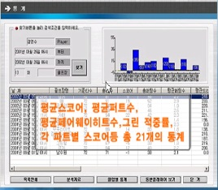
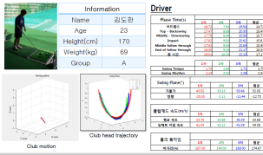
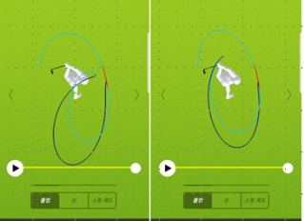
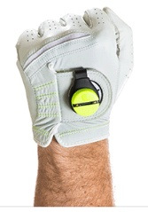
라운딩 통계 데이타
- 라운딩 Trace
- 비거리 평균 / 최대비거리
- 페어웨이안착율 /그린 적중율
스윙궤도
- 백스윙 궤도
- 다운스윙 궤도
스윙 데이터
- 스윙스피드
- 스윙템포
- 스윙시간
- 헤드스피드
엣지디바이스
엣지디바이스

- 음성인식 개발자 모집 – 모바일 음성 STT/TTS 개발 (1명)
- 환경 : Android / IOS
- 개발개요
- 오픈소스를 활용한 모바일내 음성인식 엔진개발
- 정해진 물음을 인식하여 정해진 답으로 표출 (거리정보, 핀위치 정모, 앞차 정보 등)
예) 남은거리 얼마야? -> 187m 남았습니다.
③ 질문과 답은 정해져있음.

